Contrainte | « « « Solution possible » » » | « « « « « La solution » » » »
« « « « « « « « « « « « « « «  1) Énergie électrique  « « « « « « « « « « « « « « « | 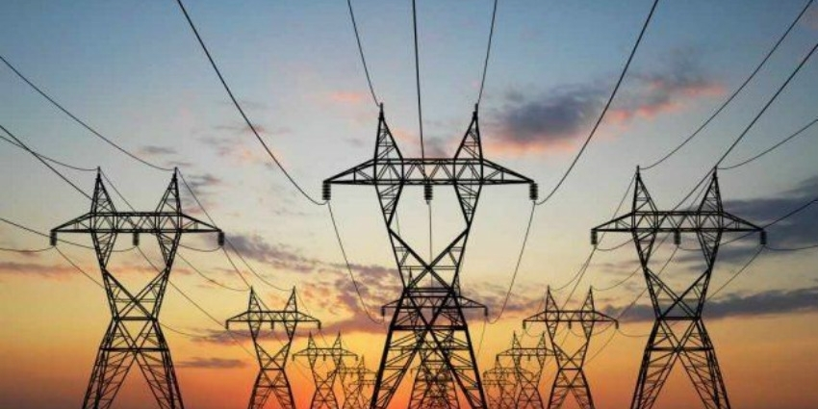 | « « « « « « « « « « « « « « »  « « « « « « « « « « « « « « «
« « « « « « « « « « « « « « «  2) Énergie lumineuse  « « « « « « « « « « « « « « « |  | « « « « « « « « « « « « « « «  énergie la plus approprier et l énergie lumineuse car elle est presque infini  « « « « « « « « « « « « « « «
« « « « « « « « « « « « « « «  3)Énergie thermique  « « « « « « « « « « « « « « « |                                 

